Пост-релиз
Безопасность детей и взрослых является одной из основных задач нашего общества, сохранение жизни и здоровья воспитанников. Необходимо вести постоянную, целенаправленную работу по привитию навыков осторожного обращения с огнем, давать знания о свойствах огня и дыма, учить правильному поведению в экстремальной ситуации.
6 сентября 2018 года среди воспитанников подготовительной группы МКДОУ «Детский сад «Им. 1Мая» в рамках Недели безопасности была проведена логопедическая игра – викторина «Знатоки правил пожарной безопасности», где приняли участие 17 детей. Ребятам были предложены разные задания:
- отгадать загадки;
- отгадать предмет по названию его частей;
- отгадать название предмета по описанию его признаков;
- проведение дыхательного упражнения в задании «Задуй свечу»;
- проведение игры «Диалоги по телефону» («что я должен сказать по телефону диспетчеру пожарной части?»);
- проведение викторины.

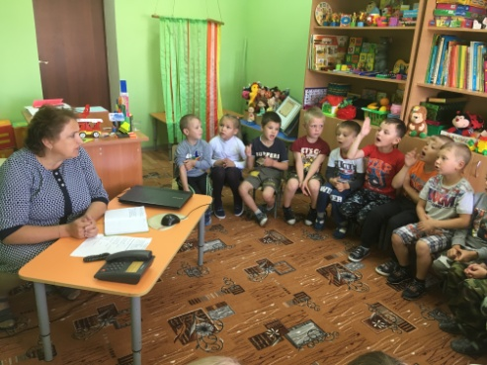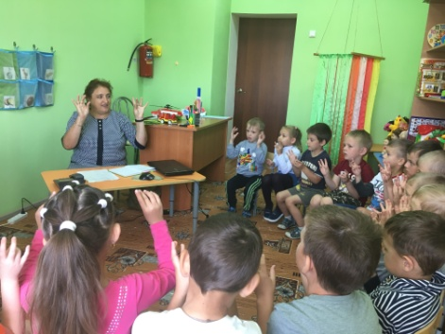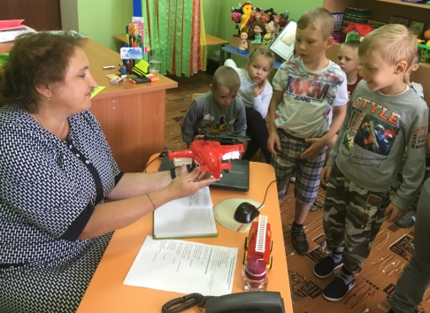

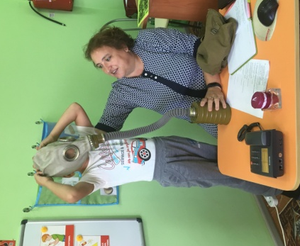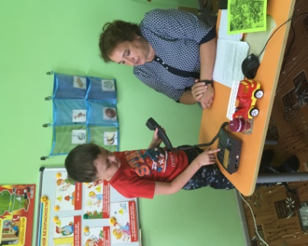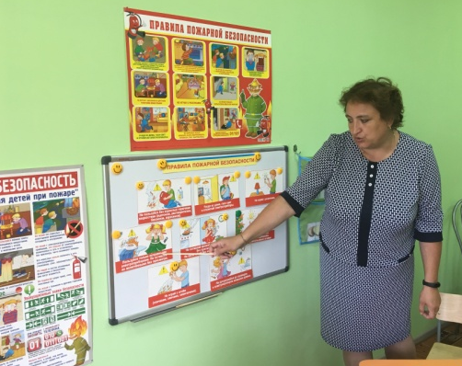

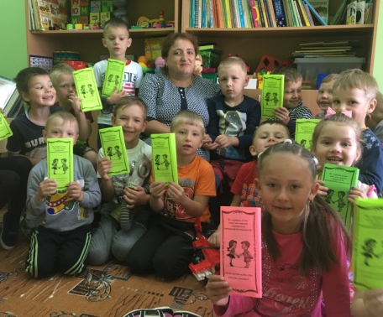
В завершении мероприятия всем ребятам были вручены буклеты-памятки о правильном обращении с огнем.
Таким образом, вовлечение детей в творческую деятельность в области пожарной безопасности, усиление противопожарной пропаганды - все это ведет к привитию навыков осторожного обращения с огнем и пожароопасными предметами, формирует умение правильно использовать средства пожаротушения.

Учитель-логопед:
Рассейкина Алена Анатольевна

